УДК

ИССЛЕДОВАНИЕ УРОВНЯ ПОЗНАВАТЕЛЬНОГО ИНТЕРЕСА УЧАЩИХСЯ 10-11 КЛАССОВ ПО КУРСУ «ОСНОВЫ БЕЗОПАСНОСТИ ЖИЗНЕДЕЯТЕЛЬНОСТИ»

STUDY OF LEVEL OF COURSE OF LEARNING INTEREST OF STUDENTS 10-11 CLASSES ON THE COURSE "BASIS OF LIFE SAFETY"

Апокина Лилиана Юрьевна, кандидат биологических наук, старший преподаватель кафедры МБД и БЖ БУ «Сургутский государственный педагогический университет», г. Сургут, Россия.
Ершова Евгения Леонидовна, магистрантка, БУ «Сургутский государственный педагогический университет», г. Сургут, Россия
Ershova Evgenia Leonidovna, master's degree, BU "Surgut State Pedagogical University", Surgut, Russia

Аннотация: Статья посвящена изучению уровня познавательного интереса у 10-11 классов курс основы жизнедеятельности. Работа на анализе в ходе исследования , позволяющих определить сформированности познавательного к данному .
Annotation: The article is devoted to the study of the level of cognitive interest in students of grades 10-11 studying the course of the basis of life safety. The work is based on an analysis of the indices obtained in the course of the study, which make it possible to determine the levels of the formation of cognitive interest in this course

Ключевые слова: интерес, учащиеся, безопасности жизнедеятельности
Key words: cognitive interest, students, fundamentals of life safety
Человечество на всем протяжении своей истории постоянно подвергается воздействию различного рода опасностей. Старший школьный возраст это время активного мировоззренческого поиска, центром которого становится проблема смысла жизни. В данном возрасте особую значимость приобретает проблема обучения подростков основам безопасного поведения. По данным неоднократно опубликованных в периодической печати, говорится о том, что дети подросткового возраста мало имеют представления об окружающих факторах риска и не умеют ориентироваться в сложных ситуациях. При этом возрастает актуальность школьного курса «Основы безопасности жизнедеятельности», который призван закрепить знания об элементах социальных и технических систем безопасности, сформировать у учащихся устойчивые мотивы и потребности в бережном отношении к своему здоровью, имуществу, окружающей среде, национальной безопасности, организации здорового и безопасного образа жизни.
Учебный предмет «Основы безопасности жизнедеятельности» (ОБЖ), введенный в образовательную программу в 1991 году, на сегодняшний день находится в двойственном положении: с одной стороны, современные образовательные стандарты (ФГОС) задают высокие личностные, метапредметные и предметные результаты; с другой стороны общественное мнение относит ОБЖ наряду с физической культурой к числу «факультативных», несмотря на их обязательное включение в учебный план [Мирошниченко, 2011].
Потребность в самоопределении не только влияет на характер учебной деятельности старшеклассников, но часто и определяет ее. В этом возрасте формируется восприятие и переживание природы, появляются духовные ценности Основная задача современной школы – помочь ребёнку реализовать свои возможности. [М.В. Глебова].
Внеклассная работа по курсу «Основы безопасности жизнедеятельности» способствует развитию целостной системы предметных знаний, владению навыками поведения в опасных и чрезвычайных ситуациях, формированию навыков здорового и безопасного образа жизни, развитию творческой личности. В условиях внеклассной работы по курсу «Основы безопасности жизнедеятельности» учителям предоставляется возможность самостоятельно определять структуру, содержание и методы, что способствует развитию познавательных интересов школьников и лучшему усвоению содержания предмета.
Опираясь на результаты исследований Н. И. Болдырева, Э. М. Браверманна, Н. М. Верзилина, А. Н. За-хлебного, И. Д. Зверева, Т. Н. Калечиц, О. Ф. Кабар-дина, И. Я. Ланиной, А. И. Никишова, М. С. Пак, Л. М. Панчешниковой, Д. И. Трайтака, А. В. Усовой и др., посвященных вопросу организации внеклассной работы по различным учебным предметам, можно сделать вывод о том, что данная работа является неотъемлемой частью учебно-воспитательного процесса по предмету ОБЖ, активизирует познавательную деятельность учащихся и формирует важные качества личности.
В настоящее время внеклассная работа необходима как эффективное условие получения результатов, заложенных в федеральных государственных образовательных стандартах второго поколения, так как особое место в их структуре занимает вариативная часть и внеаудиторная занятость - различного рода кружки, секции, творческие мастерские. Несмотря на важность организации внеклассной работы в современной школе, в методической литературе сегодня нет четкого определения и классификации видов внеклассной работы по ОБЖ.
Таким образом, наблюдается выраженное противоречием между потребностью в совершенствовании организации внеклассной работы, и недостаточной разработанностью теоретико-методологических и организационно-методических подходов при его реализации. Следовательно, проблема поиска путей повышения качества знаний учащихся по экологической безопасности во внеклассной работе по курсу «Основы безопасности жизнедеятельности» является актуальным.
Создание заинтересованности учащихся старших классов не только предоставления большого наглядного и материала, литературы, но разнообразие форм преподавания и применения различных педагогических методов и приемов.
По многих авторов [1, 2, 3,] при программы ОБЖ целесообразно 60—70% времени отводить формам обучения. Проведение занятий могут различными. Это и программы, и инсценировки, игры и другие формы занятий.
значение в учебной работы 10-11 классов внутреннее стимулирование их деятельности, то развитие у них познавательной , интересов и мотивов , которые в свое требуют педагогического влияния.

исследование проводилось в «Солнечная средняя школа №1» п. Солнечный, Сургутский район, с 10-11 классов.
познавательного интереса в результате наблюдения за на уроках по ОБЖ. показателей, характеризующих интерес, проводился с листов наблюдений и таблиц. испытуемыми конверты с заданием по «Основы безопасности деятельности» и инструкция:
- выбери конверт, какой ;
- задания, вложенные в , можешь не все, а какие захочешь;
- работу можешь в любое время; за ответы не будут;
- если , можешь взять конверт, когда над первым.
эксперимента состояла в : в соответствии с особенностями интереса по курсу « безопасности » были составлены по 3 разделам (табл.1)
1

Разделы заданий
1 заданий | деятельность (вспомнить , описать факт и др.)
2 заданий | активный , ребусы, подход
3 группа | с использованием элементов (рассчитана на активное знаний, , навыков, на применение их в ситуации)

Помимо заданий были ещё несколько на определение осведомлённости о новейших достижениях в области ОБЖ.
Анализируя результаты исследования можно о том, что у учащихся 10-11 недостаточно сформ познавательные по курсу ОБЖ.
В результате зафиксированы следующие уровня познавательного учащихся классов (рис1-2).
уровень познавательного выявлен лишь 22% 10 классов, это которые могут инициативу, самостоятельность, и настойчивость в достижении .

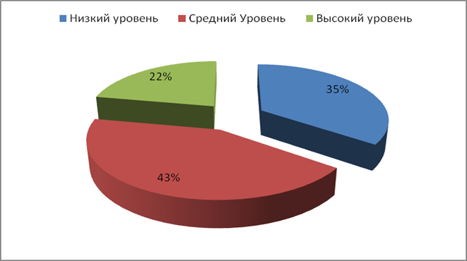
Рис.1.Р исследования уровня 10 классов
На среднем находятся 43% учащихся испытывая в решении задачи, найти помощь у , задают вопросы для условий ее и получив подс, но стремятся выполнить до конца.
На низком познавательного оказались 35% учащихся, для характерно отсутствие и самостоятельности в проц выполнения заданий.
У учащихся 11 только 19% соответствуют уровню познавательного , которые инициативу и самостоятельность. 40% испытывая трудности в задачи, много вопросы для полученного задания, но в время стараются задание до конца.

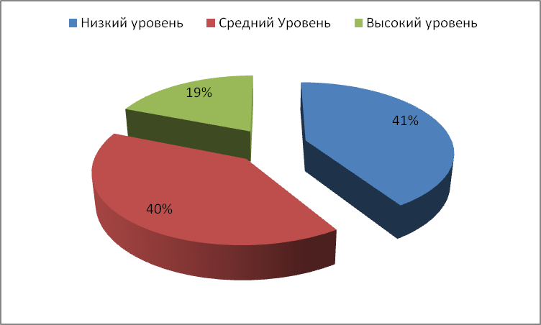
.2. Результаты уровня учащихся 11
Низкий уровень интереса выявлен у 41% , которые не инициативы и самостоятельности в выполнения учебных .
Таким образом, и показало, что у 10-11 классов сформированы познавательного интереса по «Основы жизнедеятельности». Для активизации интереса необходим современных методов, и форм .
Процесс активизации познавательной деятельности старшеклассников сводится к последовательности следующих технологических звеньев: 1) постановка цели самого процесса; 2) выявление критериев результативности процесса; 3) определение средового компонента процесса; 4) определение операционного компонента процесса; 5) определение результата процесса.
На современном этапе развития школы очень важно создать такие условия обучения, при которых процесс познавательной деятельности станет процессом творческим и многогранным. Развитие познавательной деятельности должен стать неотъемлемой частью обучения. Целью наших исследований- изучить условия формирования познавательной деятельности и выбрать наиболее доступные и эффективные методики, результатом которых станет успешное развитие познавательной деятельности на уроках ОБЖ.
Литература

- Е.А. Формирование познавательного у школьников классов с помощью деятельности на занятиях по безопасности жизнедеятельности / Е.А., Благородова Л.Д. // культура, спорт и . 2017. № 29. С. 112-114.
- Н.Ф Развитие познавательного школьников на уроках обж с применением компонента / Двойнова Н.Ф., Е.В. // В сборнике: ОСНОВНЫЕ ПАРАДИГМЫ СОВРЕМЕННОГО СОЦИАЛЬНО-ГУМАНИТАРНОГО ЗНАНИЯ материалы заочной межрегиональной научно-практической конференции. ответственный редактор Т. С. Еремеева. 2013. С. 22-28
- Спицына Т.А. Игра как способ развития познавательного интереса у учащихся к экологической безопасности в курсе изучения ОБЖ / Спицына Т.А., Чугунова М.В. // Молодой ученый. 2014. № 4. С. 1108-1110.

